R2.11 - Introduction au droit

# Table des matières

**Table des matières 1**

**Introduction 2**

**I - L’identification du droit 2**

A - Le droit objectif 2

2 - Les classifications 2

2-1 - Droit public / droit privé 2

2-2 - Droit national et droit international 3

B - Les droits subjectifs 3

1 - les droits patrimoniaux 3

2 - Les droits extrapatrimoniaux sont 3

**II - Les sources du droit 4**

I - Les sources nationales 4

A - La constitution 4&

B - La loi 5

C - Les règlements, ordonnances et arrêtés 5

D - Jurisprudence 5

E - Les sources issues des milieux sociaux et professionnels 6

F. Autre sources 6

II - Les sources internationales et communautaires 6

A - Les traités internationaux 6

B - Le droit communautaire 7

1 - Le droit originaire 7

2 - Le droit dérivé 7

C - L’importance des traités et du droit communautaire 7

III - L’organisation juridictionnelle en France 8

1 - L’ordre judiciaire 8

2 - L’ordre administratif 8

IV - Les droits des contrats 9

1 - définition 9

2 - La formation d’un contrat 9

A - L’échange de volontés 9

B - La liberté contractuelle 10

3 - La validité d’un contrat 10

A - Le consentement des parties 10

B - La capacité à contracter 10

C - Un contenu licite et certain 11

4 - La classification de contrats 11

A - Contrats synallagmatiques et contrats unilatéraux 11

B - Contrats à exécutions instantanée et contrats à exécution successive 11

C - Contrats de gré à gré et contrats d’adhésion 12

D - Contrats individuels et contrats collectifs 12

5 - Les droits et obligations du contrat 12

A - l’exécution d’un contrat 12

a) L’effet obligatoire du contrat 13

b) La force obligatoire du contrat 13

c) L’effet relatif du contrat 13

1. Le principe 13

2. Les exceptions au principe 14

d) L’obligation contractuelle 14

B - L’inexécution contractuelle 14

Les cinqs éléments fondamentaux : 15

Les types de contrat : 16

# Introduction

Le droit est l'expression et la condition de vie en société : une société ne peut survivre que s’il existe des règles propres.

Cet “art de vivre” en société constitue le droit objectif.

Sous son égide, chaque individu jouit de prérogatives juridiques individuelles dénommées droit subjectif.

# I - L’identification du droit

## A - Le droit objectif

Le droit objectif désigne l’ensemble des règles régissant la vie en société. En effet, la règle de droit est :

* **générale et impersonnelle :** elle s’applique à l’ensemble des individus qui composent la société ;
* **permanente :** la règle de droit a vocation à s’appliquer tant qu’elle n’a pas été abrogée ;
* **Obligatoire :** la règle de droit est un commandement, elle impose ou proscrit certains comportements ;
* **contraignante :** le respect de la règle de droit est assuré par l’autorité publique.

### 2 - Les classifications

#### 2-1 - Droit public / droit privé

**Le droit public :** désigne l’ensemble des règles organisant l’État et ses démembrements, et régissant les rapports entre la puissance publique et les particuliers.  
Exemple : droit constitutionnel, droit administratif.

**Le droit privé :** désigne l’ensemble des règles régissant les rapports entre particuliers.  
Exemple : droit civil, droit commercial, droit pénal.

#### 2-2 - Droit national et droit international

**Le droit national** ou interne désigne l’ensemble des règles qui s’appliquent dans un Etat et dont les sanctions sont propres à cet état.

**Le droit international** désigne l'ensemble des règles régissant les rapports entre Etats (droit international public) et applicables aux personnes privées dans leurs relations internationales (droits international privé).

## B - Les droits subjectifs

Les droits subjectifs désignent les prérogatives reconnues à une personne par le droit objectif pour la satisfaction d’un intérêt personnel, et qui doivent être exercées en tenant compte des impératifs de la vie sociale.

Les droits subjectifs sont nombreux.

### 1 - les droits patrimoniaux

Les droits patrimoniaux désignent les droits subjectif qui procurent à leur titulaire un avantage évaluable en argent (une valeur pécuniaire). On distingue:

* Les droits réels
* Les droits personnels
* Les droits intellectuels

Ils sont cessibles, ce qui signifie qu’ils peuvent être vendus.

Ils sont transmissibles aux héritiers en cas de décès. Ils sont saisissables par le créancier de la personne titulaire du droit patrimonial, en cas de dettes impayées.

### 2 - Les droits extrapatrimoniaux

Ce sont des droits directement et fortement attachés à une personne et qui, comme le nom l’indique, se situe en dehors du patrimoine de cette personne. Ils ne peuvent pas être perçus comme ayant, directement du moins, une valeur pécuniaire, et ne peuvent pas faire l’objet de commerce.

Contrairement aux droits patrimoniaux, les droits extrapatrimoniaux sont incessibles : ils ne peuvent pas être vendus. Par exemple, le droit à l’honneur, le droit à la vie, le droit d’être éligible à une assemblée politique, le droit au nom ne peuvent pas être vendus.

Les droits extra-patrimoniaux sont **intransmissibles** : en cas de décès, ils ne peuvent pas être transmis aux héritiers. Ils sont **insaisissables**, c-à-d que le créancier d’une personne ne peut pas saisir les droits extra-patrimoniaux de celle-ci. ils sont **imprescriptibles** : ils n’ont pas de limite dans le temps.

Exemple de droits extrapatrimoniaux:

* le droit à la vie,
* le droit à l'honneur,
* le droit au respect de l'intégrité physique,
* le droit de vote,
* l’autorité parentale…

# II - Les sources du droit

## I - Les sources nationales

### A - La constitution

Loi fondamentale, socle de la république

* Répartition des pouvoirs
* législatif (Parlement), exécutif (président et gouvernement) , judiciaire (tribunaux)
* organisation et fonctionnement des pouvoirs public
* Président de la République, gouvernement, Parlement
* Droits et liberté du citoyen
* Déclaration des Droits de l’Homme et du Citoyen

4 octobre 1958 = création de la Constitution

26 août 1789 = Date création déclaration des droits de l’homme et du citoyen (DDHC)

Autorité créatrice = pouvoir constituant

### B - La loi

Règle de droit votée par le Parlement conformément à la Constitution (art. 34)

* Pouvoir législatif

(Parlement soit Assemblée Nationale + Sénat)

* Elaboration de la loi

Une loi doit être conforme à la Constitution.

### C - Les règlements, ordonnances et arrêtés

**Les règlements:**

Def: Une règle de droits établie par le pouvoir exécutif. (Autorité gouvernementale ou administrative).

* adoptés par le gouvernement

(Président de la république et premier ministre)

* après avis du Conseil d’Etat.
* décrets d’application: précisent les règles d'origine légale.
* décrets autonomes: fixent des règles sur les matières ne relevant pas du domaine de la loi.

**Ordonnances:**

Def: Règle de droit établie par le gouvernement pour mener à bien son projet.

**Arrêtés:**

Def: Pris par un ministre (arrêté ministériel), par un préfet (arrêté préfectoral) ou par un maire (arrêtés municipales).

La loi peut supprimer les arrêtés.

### D - Jurisprudence

Ensemble des décisions rendues par les juridictions   
= solutions apportées par les juges à des problèmes de droit

Rôle :

* dire le droit
* l’interpréter
* combler ses lacunes
* l’adapter aux évolution

-> Pouvoir Judiciaire

### E - Les sources issues des milieux sociaux et professionnels

Les conventions collective:

Arrangements contractuels conclus entre une ou plusieurs organisations syndicales représentatives des salariés et des employeurs pour déterminer l’ensemble des conditions de travail et d’emploi ainsi que les garanties sociales des salariés d’une branche.

### 

### F. Autre sources

* **Coutumes et les usages**

La coutume et les usages sont des règles de droit non écrites qui se forment par la pratique et la répétition des mêmes comportements.

Pour être reconnue, la règle doit être à la fois ancienne, constante et notoire.

Cette règle a joué un rôle important dans l’ancien droit; et peut aider à interpréter la loi tout comme elle peut la compléter . Mais la coutume ne peut ni détruire ni modifier la loi en vigueur.

* **La doctrine**

La doctrine est l’ensemble des travaux et des études effectués par les juristes et les universitaires sur différentes questions de droit. La doctrine influence plus ou moins le législateur ou le juge, et permet au droit d’évoluer

Diagramme de la hiérarchie des sources de droits en France :

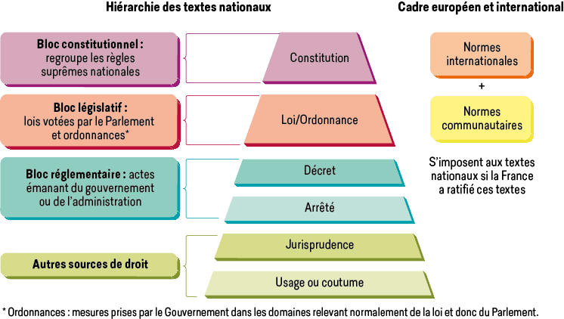

## II - Les sources internationales et communautaires

### A - Les traités internationaux

Accords entre états qui fixent, après négociation, le cadre de leurs relations ou celles de leurs ressortissants respectifs

* Domaines variés (commerces, industrie, droit fiscal, droit social…)
* Exigent réciprocité

Signé par Président + ratifié par Parlement

### B - Le droit communautaire

#### 1 - Le droit originaire

Les traités européens sont des accords signés entre deux ou plusieurs Etats membres.

Ils contiennent les dispositions fondamentales du droit communautaire

> Traité de Paris, de Rome, de Maastricht, d’Amsterdam, de Nice, de Lisbonne, …

#### 2 - Le droit dérivé

Ensemble des textes issus des institutions communautaires en application des traités européens.

Il vise à instaurer un ordre juridique européen permettant la réalisation des objectifs de l’Union.

* Règlements : s’impose à tous les États membres et intègre directement le droit national
* ⇒ applicabilité directe
* Directives : fixent aux États des objectifs à atteindre dans un délai fixé, en laissant les États choisir les moyens de la transposition
* ⇒ à intégrer dans la législation nationale

### C - L’importance des traités et du droit communautaire

-> Principe de primauté

= Traité internationaux priment sur les lois internes

-> Principe d’applicabilité directe:

= Droit communautaire dérivé s’impose aux lois internes

* application directe des règlements :
* possibilité de demander l’application d’une directive même si non intégrée à la législation nationale

-> Principe de subsidiarité :

= Droit communautaire dérivé et lois internes complémentaires

-> l'Union communautaire dérivée et lois internes complémentaires traitées de façon plus efficace par les États membres. (pour le reste, ces derniers ont toute liberté de légiférer)

## III - L’organisation juridictionnelle en France

**Présentation générale**

La justice française repose sur des principes très stricts. Elle est gratuite, rendue au nom de l’État, accessible à tous les citoyens et susceptible de recours.

La France connaît deux ordres de juridictions :

* L’ordre judiciaire
* L’ordre administratif

### 1 - L’ordre judiciaire

L’ordre judiciaire est l’ordre de droit commun appelé à régler les litiges entre les justiciables. La justice pénale lui est rattachée.

Les juridictions civiles et les juridictions pénales appartiennent toutes deux à l’ordre judiciaire. Elles connaissent l’ensemble des litiges de droit privé.

Les juridictions civiles ont compétence générale alors que les juridictions pénales sont spécialisées dans la répression des auteurs d’infractions et dans l’indemnisation des victimes.

### 2 - L’ordre administratif

L’ordre administratif a vocation à régler les litiges entre l'administration et les administrés.

Les juridictions administratives sont :

* Au premier degré : les tribunaux administratifs créés en 1953, mais aussi toutes les juridictions spécialisées telles que la cour nationale du droit d’asile ou encore la commission d’indemnisation des rapatriés.
* Au second degré : Les cours administratives d'appel créées en 1987

Et enfin en cassation : le Conseil d’État qui est la première juridiction administrative créée en 1799 par Napoléon Bonaparte.

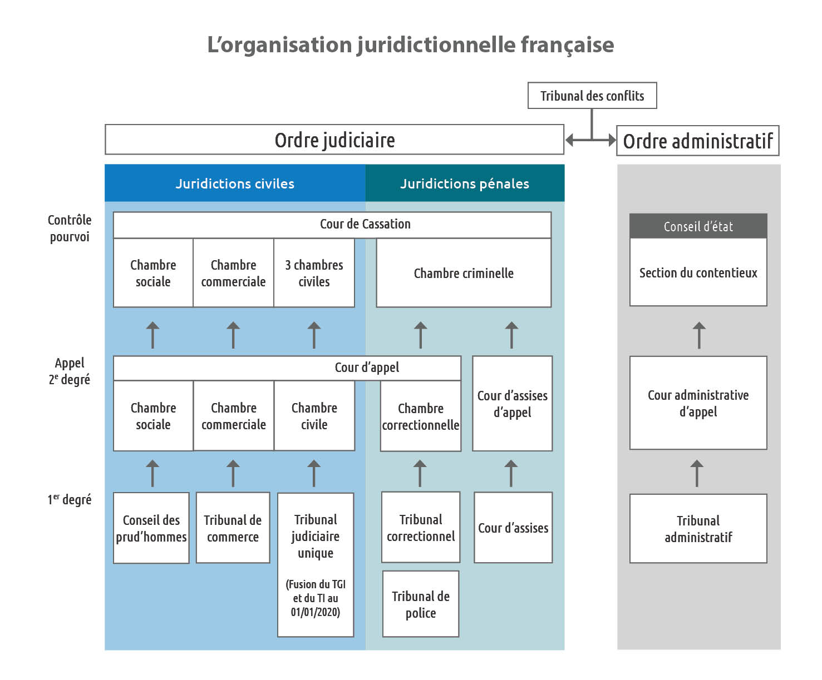

## IV - Les droits des contrats

### 1 - définition

**Article 1101 du Code civil:**

“Le contrat est une convention par laquelle une ou plusieurs personnes s'obligent, envers une ou plusieurs autres, à donner, à faire ou à ne pas faire quelque chose”.

**Article 1123 du Code civil :**

**“Toutes personnes peut contracter si elle n’est pas déclarée incapable par la loi”**

(soit parce qu’elle est majeure, soit parce qu'elle n’est pas considérée dans l’incapacité de jouir de ce droit : exemple -> une …

### 2 - La formation d’un contrat

#### A - L’échange de volontés

Le contrat est un accord de volontés entre deux ou plusieurs personnes. Il est destiné à créer, modifier, transmettre ou éteindre des obligations.

Le contrat est formé par la rencontre d’une offre et d’une acceptation par lesquelles les parties manifestent leur volonté de s’engager.

Exemple : Le fleuriste qui vend des fleurs émet une offre ; le client qui prend un bouquet et le paye exprime son acceptation.

Un contrat est considéré comme conclu dès lors que les parties manifestent leur accord. Cet accord peut être écrit ou verbal.

Dans certaines situations toutefois, la loi impose un écrit pour valider l’accord des parties, principalement pour les actes impliquant une protection particulière.

Exemple: un contrat de travail à durée déterminée, contrat de vérité/achat d’une immobilisation

Le CDI n’implique pas obligatoirement un écrit.

#### B - La liberté contractuelle

Chacun est libre de contracter ou non, de choisir la ou les personnes avec qui il souhaite établir le contrat et de déterminer la forme et le contenu du contrat, sous réserve de respecter l’ordre public et la réglementation. Toutefois, la liberté contractuelle connaît certaines limites.

certains contrats sont

* Réglementés : le salaire mentionné dans le contrat de travail ne peut être inférieur au Smic, sauf pour les apprentis et les mineurs ;
* Interdis : comme la vente de drogue, la prostitution et toutes situations interdites par l’Etat.
* Obligatoires : comme les contrats d’assurance pour les habitations et les véhicules ;
* Illicites : lorsqu’ils conditionnent l’achat d’un produit à l’achat d’une prestation de service non souhaitée par l’acheteur (par exemple une extension de garantie)

### 3 - La validité d’un contrat

#### A - Le consentement des parties

Le consentement est donné au moment de l’accord des parties. Il doit être exempt des vices suivants:

* **l’erreur** : la méprise sur la chose ou la personne ;
* **la violence** : contrainte physique ou morale ;

ex : Un commerçant est contraint de signer un contrat d’approvisionnement avec un fournisseur sous la menace de représailles physique ou financière.

* **le dol** : tromperie volontaire ; ex : un vendeur de voiture qui cache volontairement un grave défaut mécanique à l’acheteur

#### B - La capacité à contracter

La capacité juridique est l’aptitude à être titulaire de droits et à les exercer librement.

Pour signer un contrat, il faut avoir cette capacité juridique.

En droit les mineurs ou certains majeurs placés sous tuteur par exemple, sont considérés comme des “incapables” au sens juridique du terme

#### C - Un contenu licite et certain

L’objet du contrat ne doit pas être contraire à l’ordre public: il doit concerner une prestation présente ou future, qui doit être possible et déterminée ou déterminable

Le but doit être licite (ex.: louer un local est licite, mais si le but est d’y installer un laboratoire de stupéfiants, alors le contenu du contrat est illicite).

### 4 - La classification de contrats

#### A - Contrats synallagmatiques et contrats unilatéraux

On peut classer les contrats selon le nombre de personnes soumises à obligations.

Le contrat est **synallagmatique** lorsque les parties s’obligent réciproquement l’une à l’égard de l’autre.

Par exemple, le contrat de location est synallagmatique car le bailleur s’oblige à mettre le bien à disposition du locataire, et le locataire s’oblige à payer le loyer.

Le contrat est **unilatéral** lorsqu’il ne fait naître d’obligations qu’à la charge d’une des parties.

Par exemple, dans le contrat de donation, seul le donateur a une obligation : délivrer le bien donné.

Le contrat unilatéral est différent de l’acte juridique unilatéral dans l’acte juridique unilatéral, une seule personne engage sa propre volonté, alors que dans le contrat unilatéral, l’accord de l’autre partie est nécessaire.

Ainsi, dans le contrat de donation, l’accord du donataire (celui qui reçoit le don) est requis.

#### B - Contrats à exécutions instantanée et contrats à exécution successive

On distingue deux catégories de contrats selon leur mode d'exécution dans le temps.

Le **contrat à exécution instantanée** s’exécute en une seule fois. Le contrat de vente est à exécution instantanée car il est exécuté par la remise du bien par le vendeur et le paiement du prix par l’acheteur.

Le **contrat à exécution successive** s’échelonne dans le temps. Une (ou plusieurs parties) est soumise à une obligation qui se répète dans la durée. Exemple le contrat de travail.

#### C - Contrats de gré à gré et contrats d’adhésion

La classification peut s’effectuer selon le degré de liberté d’une des parties dans le contenu du contrat.

Dans le contrat de gré à gré, ou contrat de libre discussion les modalités et le contenu du contrat sont librement déterminés par les parties

Dans le contrat d’adhésion, une des parties impose à l’autre les différentes clauses du contrat.

La liberté accordée à cette dernière se limite à accepter ou à refuser le contrat proposé.

C’est en général la partie la plus puissante économiquement qui impose les clauses du contrat à l’autre partie : compagnie d’assurance, d’administration, employeur…

#### D - Contrats individuels et contrats collectifs

Un **contrat individuel** ne produit d’effets qu’à l’égard des personnes qui s’engagent. C’est le cas de la plupart des contrats où chaque partie s’engage personnellement : contrat de vente, contrat de location, contrat de travail, …

Un **contrat collectif** s’applique aux personnes qui se sont engagées, mais également à d’autres personnes qui ne se sont pas engagées personnellement. C’est le cas des conventions collectives, pour lesquelles des représentants d’employeurs et de salariés s’engagent pour tous les employeurs et les salariés d’un secteur.

#### E - Contrat à titre gracieux ou lucratif

* Gracieux (Ex : le don)
* Lucratif (chaque partie en tire un avantage pas forcément échange d’argent, cela peut être tout autre chose) (Ex : contrat de vente, un ecoule son stock, l’autre essai de satisfaire un besoin primaire, secondaire ) .

#### 

#### F - Contrat solennel et contrat consensuel:

### 5 - Les droits et obligations du contrat

#### A - l’exécution d’un contrat

Le Code civil veille à l’exécution du contrat. A cette fin , il pose deux principes :

- L’effet obligatoire du contrat

- L’effet relatif du contrat

##### **a) L’effet obligatoire du contrat**

Le contrat est la loi des parties. Toutefois, dans un souci d’équilibre, le Code civil limite la portée de cette < loi > en exigeant que les contrats soient exécutés de bonne foi.

Aux termes de l’article 1134 (*Actuel article 1103*) , alinéa 1er du Code civil: “Les conventions légalement formées tiennent lieu de loi à ceux qui les ont faites.”

Ce texte pose le principe de la force obligatoire des contrats passés entre les personnes . Le contrat est donc la loi des parties , à condition , toutefois, qu'il ait été régulièrement formé.

En vertu de ce principe, les parties sont tenues d’exécuter l’arrangement contractuel qu’elles ont négocié. De même, elles ne peuvent pas modifier unilatéralement le contrat.

Les parties qui concluent un contrat doivent exécuter leurs obligations en toute bonne foi , c'est-à-dire qu’elles doivent être sincères dans la relation contractuelle.

l’article 1134 prévoit que les conventions “doivent être exécutées de bonne foi” est de bonne foi celui qui parle avec sincérité ou bien encore celui qui agit avec droiture , franchise, honnêteté .

*Cependant, selon Lucas BOCQUET :* ***Actuel*** *article 1104, en vigueur depuis 1er octobre 2016 : "Les contrats doivent être négociés, formés et exécutés de bonne foi. Cette disposition est d'ordre public."*

La jurisprudence tire de cette disposition des conséquences pratiques : les parties doivent exécuter loyalement les obligations mises à leur charge.

Par exemple , un chauffeur de taxi doit emmener son client à la destination en empruntant le chemin le plus court.

##### **b) La force obligatoire du contrat**

Lorsqu’une personne conclut un contrat , elle est obligée d’en respecter les termes . Ce principe est irrévocable : le contrat ne pourra être modifié qu’avec l’accord des personnes contractantes.

##### **c) L’effet relatif du contrat**

Le contrat n’a d’effet qu’entre les parties contractantes. Ce principe dit de l’effet relatif reçoit des exceptions.

###### **1. Le principe**

Aux termes de l’article 1165 du Code civil “les conventions n’ont d’effet qu’entre les parties contractantes”. Le contrat ne crée donc ni droits ni obligations à l’égard des tiers (personnes étrangères au contrat).

Par exemple, le nouvel occupant d’un logement n’est pas tenu de poursuivre le contrat de téléphone de l’ancien locataire : ce contrat ne lie que les parties signataires .

###### **2. Les exceptions au principe**

Des tiers peuvent être concernés par le contrat. Un contrat peut créer une charge pour autrui : par exemple, les héritiers qui acceptent la succession sont tenus par les contrats passés par le défunt comme s’ils les avaient passés eux-mêmes ; ils succèdent aux droits et créances du défunt. Ils sont aussi tenus des dettes, sauf s’ils refusent la succession.

##### **d) L’obligation contractuelle**

Toute personne qui conclut un contrat consent librement à respecter ses obligations.

On distingue l’obligation de moyens et les obligations de résultat :

- l’obligation de moyens signifie que le débiteur doit mettre en oeuvre toutes les ressources à sa disposition pour accomplir la prestation convenue sans garantie de résultat (ex. : le médecin met tout en oeuvre pour soigner son patient mais sans garantir la guérison ) ;

- l’obligation de résultat engage à atteindre le but visé (ex. : le garagiste doit réparer le véhicule).

#### **B - L’inexécution contractuelle**

**Les cas d'inexécution contractuelle :**

Il y a inexécution du contrat lorsque le contrat :

- n’est pas exécuté ;

- est exécuté de façon partielle ;

- est exécuté en retard ;

- est exécuté mais de façon non conforme à ce qui était prévu.

**Les recours à l’inexécution contractuelle**

En cas d’inexécution du contrat, il existe quatre recours possibles :

- l’exécution forcée : le juge oblige à exécuter le contrat ;

- l’exception d’inexécution : le débiteur s’abstient tant que le créancier n’accomplit pas son obligation ;

- la résolution : le contrat est annulé du fait de l'inexécution d’une des parties ;

- la résiliation : le contrat est rompu pour inexécution d’une partie, qui peut avoir à indemniser l’autre.

**La responsabilité civile contractuelle**

**La mise en oeuvre de la responsabilité contractuelle**

Lorsqu’une partie ne respecte pas ses obligations contractuelles et que cela entraîne un préjudice , on parle de responsabilité contractuelle. Celle-ci est engagée dès lors que le manquement (inexécution ou mauvaise exécution du contrat) a enchaîné un dommage et qu’un lien de causalité est établi.

Pour mettre en œuvre la responsabilité civile contractuelle, trois conditions sont donc nécessaires : la faute, le lien de causalité, le dommage.

**Les dommages réparables**

Lorsque la responsabilité civile contractuelle est reconnue, le juge peut condamner le fautif à verser des dommages et intérêts (compensation financière) à la partie adverse en réparation du préjudice (dommage) subi.

Trois type de dommage peuvent être indemnisées :

- le dommage moral, qui est une atteinte matérielle au patrimoine d’une personne ;

- le dommage matériel, qui est une atteinte matérielle au patrimoine d’une personne ;

- le dommage corporel, qui est une atteinte à l’intégrité physique d’une personne.

Exemple de contrat : le contrat de travail

Le contrat de travail est une convention entre un salarié et un employeur. Le contrat de travail engage les deux parties à des obligations réciproques. Dans cette convention une personne (le salarié) s'engage à effectuer un travail pour une autre (l'employeur) moyennant une rémunération (salaire)

##### **Les cinqs éléments fondamentaux :**

**Les parties**

Les coordonnées du salarié et de l’employeur doivent être mentionnées.

Le salarié est obligatoirement une personne physique, alors que l’employeur peut être une personne physique ou morale.

**Le salaire versé**

Le salaire peut être composé :

- d’une partie fixe ou salaire de base;

- d’une partie variable telle que les primes ou les commissions;

- d’avantages qui peuvent être des avantages sociaux (mutuelle, retraite …) ou encore des avantages en nature (tickets restaurants, voiture de fonction …)

**La fonction occupée**

Elle dépend des qualifications professionnelles du salarié.

**Le lieu de travai**l

Il peut être fixe ou variable

**La durée du contra**t

Le contrat de travail peut être à temps complet ou à temps partiel.

##### **Les types de contrat :**

**Contrat à durée indéterminée (CDI)**

Ce type de contrat est la norme. La principale caractéristique du CDI est de ne pas avoir de terme.

Les deux parties s’engagent à respecter les clauses du contrat, mais peuvent y mettre un terme sous conditions (préavis, faute grave, indemnité…)

**Contrat à durée déterminée (CDD)**

C’est un contrat temporaire. Contrairement au CDI, le CDD prévoit un terme ou une date fin.

Le CDD prend fin après une date précise ou une tâche accomplie.

**Contrat de travail temporaire ou contrat d’intérim (CTT)**

Le contrat de travail temporaire est conclu pour la réalisation d’une mission précise et temporaire.

Dans ce type de contrat une entreprise de travail temporaire (agence d’intérim) fait office d'intermédiaire entre deux parties.

**La fin d’un CDD : 2 possibilités:**

- Renouvellement du CDD : Renouveler un CDD consiste à prolonger le contrat initialement conclu avec le salarié. Seuls les CDD conclus à terme précis peuvent faire l’objet d’un renouvellement à condition de respecter les limites :  
 - renouvellement possible une fois seulement .

- les conditions du renouvellement doivent faire l’objet d’un avenant soumis au salarié avant l’arrivée de terme dudit contrat.

Succession avec le même salarié :

Respect d’un délai d’attente entre chaque contrat sauf dans le cas limitativement énumérés par l’article L.1244-1 du code du travail :

* remplacement d’un salarié absent,
* remplacement d’un salarié dont le contrat de travail est suspendu,
* emploi à caractère saisonnier ou pour lesquels il est d’usage constant de ne pas recourir à un CDI,
* remplacement de d’un chef d’entreprise artisanale, industrielle ou commerciale, d’une exploitation agricole, etc.

Arrivée du terme ou l’échéance :

Cessation de plein droit du CDD,

La suspension du contrat ne fait pas obstacle à l’échéance du terme,

* Indemnité de précarité : égale à 10% de la rémunération totale brute (primes et accessoires divers compris),
* indemnité compensatrice de congés payés : ne peut être inférieure au dixième de la rémunération totale brute due au salarié (indemnité de fin de contrat comprise),

Remise des documents obligatoires de fin de contrat : certificat de travail , attestation Pôle Emploi (France travail depuis 01/01/2024) , solde de tout compte.

#### La rupture du contrat de travail :

##### **1.La démission**

La démission est la rupture du contrat de travail à l’initiative du salarié. Même si l'écrit n’est pas obligatoire, la volonté du salarié de démissionner doit être clairement manifestée et non équivoque. Le salarié doit en principe respecter un délai de préavis .

##### **2. La rupture conventionnelle**

###### **A - La rupture conventionnelle individuelle**

La rupture conventionnelle individuelle est le mode de rupture du contrat de travail qui permet à l’employeur et au salarié d’en déterminer les conditions. Elle nécessite la mise en place d’un ou plusieurs entretiens, la signature de la convention par les deux parties, le respect du délai de rétraction, l’accord de la DREETS (Direction Régionale de l’Economie, de l’Emploi, du Travail et des Solidarités) et la rupture du contrat de travail.

###### **B - La rupture conventionnelle collective**

La rupture conventionnelle collective est à l’initiative de l’employeur . Elle a pour but d’organiser la suppression d’emplois . Elle implique une simple information préalable au Comité Social et économique (CSE) , mais l’employeur doit toutefois respecter **trois conditions**:

* La restructuration de l’entreprise ne doit pas conduire à aucun licenciement contraint ; ¯\_(ツ)_/¯
* Les syndicats acceptent de signer un accord d’entreprise majoritaire (donc représentant au moins 50% des voix exprimées)
* Cet accord doit obtenir le visa de l’administration (la DREETS).

##### **3. Le licenciement**

###### **A - Le licenciement pour motif personnel**

Le licenciement pour motif personnel repose sur la personne du salarié. Tout licenciement pour motif personnel doit être motivé et justifié par une cause réelle et sérieuse :

* réelle; c’est à dire qui repose sur des faits objectifs et vérifiables, et non sur une impression ou un jugement subjectif : faute grave.
* sérieuse, c’est à dire que le fait commis par le salarié présente un certain degré de gravité : faute lourde. L’action du salarié doit rendre impossible le maintien de son contrat de travail, le fonctionnement de l’entreprise étant affecté

La cause réelle et sérieuse n’est pas fondé nécessairement sur une faute du salarié: d’autre motifs (insuffisance professionnelle, inaptitude physique , désorganisation pour cause maladie longue …) peuvent entrainer l'impossibilité de maintenir le contrat de travail

Le salarié licencié doit percevoir les indemnités de licenciement et de préavis (sauf faute lourde) et l’indemnité de congés payés.

**Le licenciement pour motif économique**

Le licenciement pour motif économique est effectué par l'employeur pour des raisons qui ne sont pas liées au salarié lui-même .

Ce licenciement est motivé par des raisons économiques ayant pour origine soit une suppression ou une transformation de l’emploi du salarié concerné soit une modification d’un élément essentiel du contrat de travail refusée par le salarié .

L’employeur peut invoquer des difficultés financières , des mutations technologique , la nécessité de sauvegarder la compétitivité de l’entreprise , la cessation d’activité de l’entreprise( sauf si elle est due à une faute de l’employeur)

##### **4. La procédure de licenciement**

La procédure de licenciement personnel comporte obligatoirement trois étapes , applicables à tout licenciement : convocation du salariés à un entretien préalable ; entretien préalable au licenciement ; notification du licenciement (par une lettre recommandée avec un accusé de réception).

Une procédure spécifique est prévue pour le licenciement de plus de neuf salariés dans les grandes entreprises (entreprises d’au moins 50 salariés), qui comprend notamment la consultation du CSE.

# Droit du numérique

-L’extraordinaire rapidité de la croissance des chiffres d’affaires des entreprises contribuant aux technologies de l’information et la communication (TIC) constitue un premier indice indiquant l’avènement d’une nouvelle époque en matière d’organisation industrielle et pour certains du nouveau stade du capitalisme.

-Les interactions entre les technologies du numérique et le droit constitutionnel se manifestent particulièrement en matière d’exercice des droits et libertés fondamentaux , qu'il s’agisse évidemment des libertés de communication et d’information ou de la protection de la vie privée et des données personnelles.

## Le numérique et droit aujourd’hui

* Le perfectionnement de la géolocalisation, l’exploitation commerciale de “Big Data”, les nouvelles techniques de surveillance et de fichage, les dérives possibles dans l’utilisation des données personnelles et de santé, la montée en puissance des réseaux sociaux ou la cybercriminalité sont autant de défis posés à la garantie des libertés.
* L’outil numérique peut être mobilisé au service de la protection de l’ordre et de la sécurité publics autant qu’il peut être vecteur d’atteintes aux droits, comme l’ont illustré la loi Renseignement du 24 juillet 2015 ou les révélations relatives aux politiques de surveillance généralisée développées par certains services.

Le **droit numérique** est la partie du droit spécifique aux nouvelles technologies. Il régit les problèmes crées par l’émergence de la société de l’information, et vise principalement:

-La protection de la vie privée mise à mal par la collecte informatique des données.

-La protection de la propriété intellectuelle , les oeuvre étant facilement copiable illicitement sous leur forme numérique

-L’accessibilité numérique contre la fracture numérique .

## 1- Les sources du droit numérique

Le droit numérique est constitué de quatre sources :

* La **loi** (ou le règlement européen),
* la **jurisprudence**
* les **contrats**
* les **chartes**